Как показывать активацию в разделе «Бацзы», если она будет:
«Активизация «Удача продвижения» на СЗ весь (Указать интервал дней ближайшие 30 дней)
Помогает:
- увеличить денежные активы
- избавиться от негатива
Рекомендация: проводите в этом секторе много времени, делайте в нем перестановки и уборку в дни благородных.»
Формула расчета для тебя:
Небесный ствол года рождения | Продвижение
Дерево Ян | Тигр
Дерево Инь | Кролик
Огонь Ян | Змея
Огонь Инь | Лошадь
Земля Ян | Змея
Земля Инь | Лошадь
Металл Ян | Обезьяна
Металл Инь | Петух
Вода Ян | Свинья
Вода Инь | Крыса
Правило расчета: Мы берём точку отсчёта. Ориентируемся на небесный ствол года рождения. Например, родился в год Дерева Инь = Удача продвижения = Кролик.
Нам нужно знать 2 важных момента. Первый момент – это порядок зверьков. Там нужно знать, что первый зверёк – это Крыса, второй – Бык, третий – Тигр, четвёртый– Кролик, пятый – Дракон, шестой – Змея, седьмой – Лошадь, восьмой – Коза, девятый – Обезьяна, десятый – Петух, одиннадцатый – Собака, двенадцатый – Свинья. И они всегда идут друг за другом в этом порядке. Ещё вам нужно знать о том, что энергия по квадрату Ло-шу всегда сначала летит на северо-запад. После северо-запада она летит на запад, после запада – на северо-восток, потом – на юг, потом – на север, потом – на юго-запад, потом – на восток, потом – на юго-восток и затем – в центральный сектор.
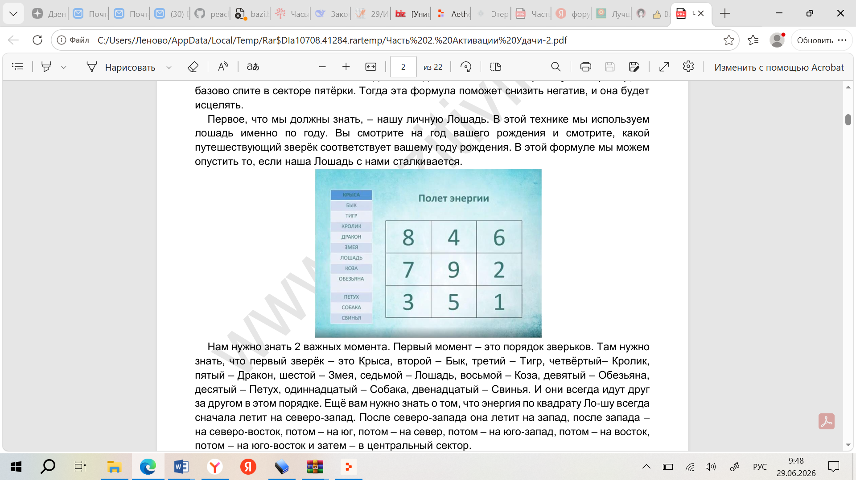
Мы с вами смотрим карту текущего месяца. Для этой техники мы должны найти сектор с нашим Продвижением. Мы ищем его не по 24-м горам, а по распределению энергии. Для этого мы в Центральный дворец пишем текущий месяц. Например, это тигр (февраль). Дальше мы вспоминаем. как летит энергия и мы заполняем весь квадрат Ло-шу зверьками в том порядке, в котором они идут. Из Тигра энергия полетела в Кролика, следующий зверёк после Кролика у нас Дракон, и следующий сектор после северо-запада у нас юго-запад. Дальше с запада полетел на северо-восток. После Змеи у нас идёт Лошадь, а после северо-востока – юг. После Лошади идёт Коза, после юга – север. После севера идёт юго-запад, а после Козы – Обезьяна. Дальше Петух и Собака. Поскольку у нас квадратов только 9, а зверьков 12, то трех зверьков всегда не будет в карте. После этого вам нужно найти ваше Процветание по году рождения и посмотреть, есть ли сектор, где это Процветание находится.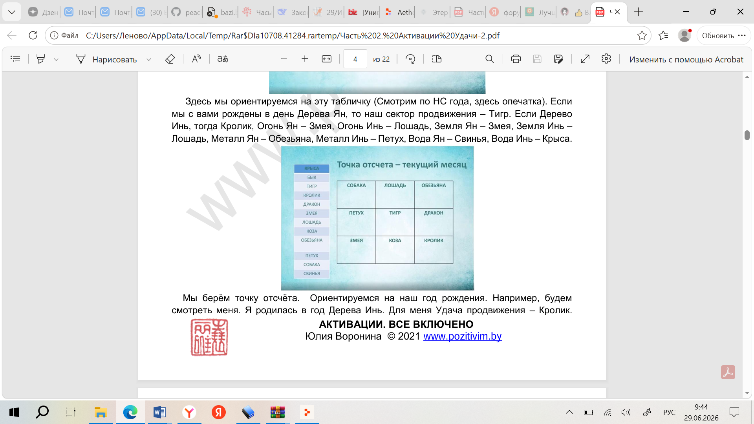
Получаем, что сектор Кролика будет находиться на северо-западе. То есть весь северо-западный сектор в феврале будет сектором продвижения. Если в рассчитанный сектор, попадает летящая годовая и месячная 2 и 5, то активация не выводится на страницу Бацзы. У секторов в скобках указывай градусы сектора.
Используй все нужные для этой активации базы данных, API и тд.

